Отчёт по лабораторной работе №4:

Основы интерфейса взаимодействия пользователя с системой Unix на уровне командной строки

Коротков Андрей Романович

Table of Contents

# 1 Цель работы

Приобретение практических навыков взаимодействия пользователя с системой посредством командной строки.

# 2 Задание

1. Определить полное имя вашего домашнего каталога.
2. Выполнить следующие действия:
   1. Перейти в каталог /tmp.
   2. Вывести на экран содержимое каталога /tmp. Использовать команду ls с различными опциями. Пояснить разницу в выводимой на экран информации.
   3. Определить, есть ли в каталоге /var/spool подкаталог с именем cron.
   4. Перейти в домашний каталог и вывести на экран его содержимое. Определить, кто является владельцем файлов и подкаталогов.
3. Выполнить следующие действия:
   1. В домашнем каталоге создать новый каталог с именем newdir.
   2. В каталоге ~/newdir создать новый каталог с именем morefun.
   3. В домашнем каталоге создать одной командой три новых каталога с именами letters, memos, misk. Затем удалить эти каталоги одной командой.
   4. Попробовать удалить ранее созданный каталог ~/newdir командой rm. Проверить, был ли каталог удалён.
   5. Удалить каталог ~/newdir/morefun из домашнего каталога. Проверить, был ли каталог удалён
4. С помощью команды man определить, какую опцию команды ls нужно использовать для просмотра содержимого не только указанного каталога, но и подкаталогов, входящих в него.
5. С помощью команды man определить набор опций команды ls, позволяющий отсортировать по времени последнего изменения выводимый список содержимого каталога с развёрнутым описанием файлов.
6. Используйте команду man для просмотра описания следующих команд: cd, pwd, mkdir, rmdir, rm. Пояснить основные опции этих команд.
7. Используя информацию, полученную при помощи команды history, выполнить модификацию и исполнение нескольких команд из буфера команд.

# 3 Выполнение лабораторной работы

### 3.0.1 Задание 1

Используем команду **pwd**

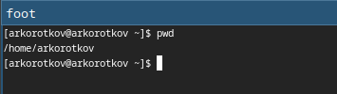

Рис. 1: Абоолютный путь каталога

### 3.0.2 Задание 2

Переходим в каталог /tmp командой **cd /tmp**. Выполняем команду ls с различиными опциями:

* **ls -a** - список включает скрытые файлы
* **ls -1** - каждый файл занимет одну строку

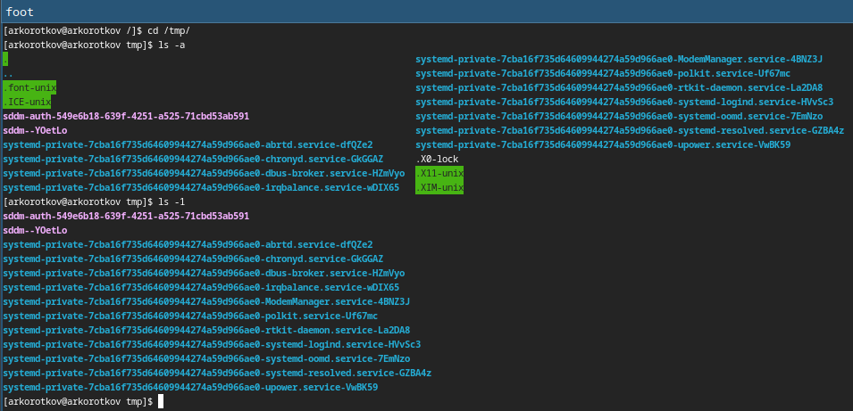

Рис. 2: Команды ls с опциями

Выполнение команды **ls /var/spool** с целью проверки наличия католога **cron**

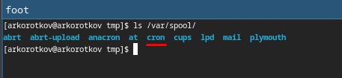

Рис. 3: Каталог cron

Переходим в домашний каталог пользователя командой **cd /home/arkorotkov**. Используем команду **ls -a -l -1** для получения информации о владельцах файлов и подкаталогов.

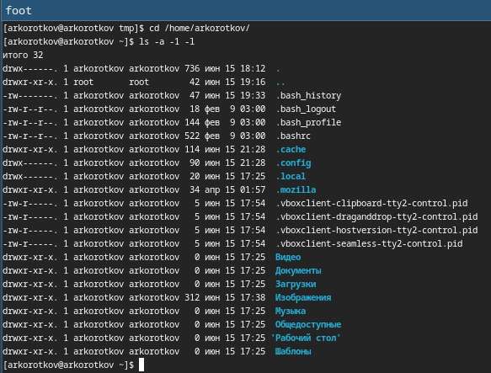

Рис. 4: Информация о содержимом домашнего каталога

### 3.0.3 Задание 3

* Создаём каталог командой **mkdir newdir**
* Создаём подкаталог командой **mkdir newdir/morefun**
* Создаём несколько каталогов одной командой **mkdir letter memos misk**
* Удаляем каталоги одной командой **rm -d letter memos misk**
* Пробуем удалить каталог **newdir** командой **rm newdir**
* Смотрим результат удаления

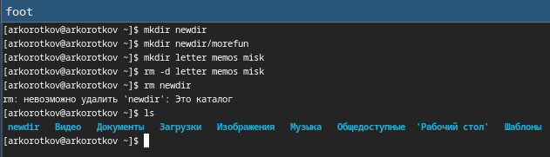

Рис. 5: Создание каталогов и результат удаления

* Удаляем подкаталог morefun командой **rm newdir/morefun**
* Проверяем результат удаления командой **ls newdir**

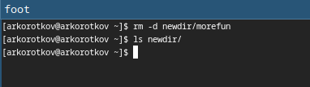

Рис. 6: Результат удаления подкаталога

### 3.0.4 Задание 4

Воспользовавшись командой **man ls** мы узнали что есть опция **-R** позволяющая видеть содержимое каталога вместе с содержимым его подкаталогов.

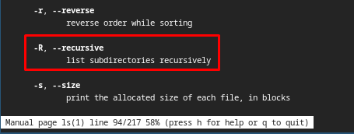

Рис. 7: Опция -R в мануале

### 3.0.5 Задание 5

Воспользовавшись командой **man ls** мы выяснили, что для сортировки по времени изменения и вывода подробной информации нужно применить команду **ls -lt -l**.

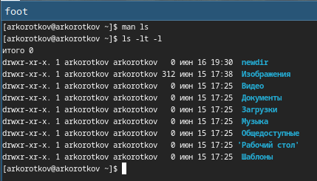

Рис. 8: Сортировка по времени изменения

### 3.0.6 Задание 6

Несколько примеров возможных опций следующих команд:

Опции **cd**: **..**: Перемещение на один уровень вверх в файловой системе. **~**: Перемещение в домашнюю директорию текущего пользователя. **-**: Перемещение в предыдущую директорию.

Опции **pwd**: **-L**: Выводит логический путь, содержащий ссылки (по умолчанию). **-P**: Выводит физический путь, без ссылок (canonical).

Опции **mkdir**: **-p**: Рекурсивное создание директорий, если промежуточные директории не существуют. **-v**: Вывод информации о создании каждой директории (verbose).

Опции **rmdir**: **-p**: Рекурсивное удаление директории и её пустых родительских директорий.

Опции **rm**: **-r**: Рекурсивное удаление директории и всех её содержимых файлов и поддиректорий. **-f**: Принудительное удаление файла без запроса подтверждения. **-i**: Запрос подтверждения перед удалением каждого файла. **-v**: Вывод информации о каждом удаляемом файле (verbose).

### 3.0.7 Задание 7

Воспользовавшись командой **history** имзеним несколько команд использовав конструкцию **!номер:s/старое/новое**

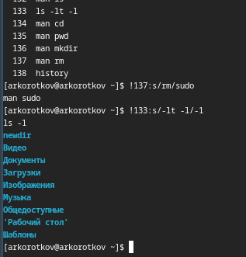

Рис. 9: Замена команд из history

# 4 Выводы

В ходе данной лабораторной работы я приобрел практические навыки взаимодействия пользователя с системой посредством командной строки.

# 5 Ответы на контрольные вопросы

1.Командная строка — это текстовый интерфейс пользователя, через который можно взаимодействовать с операционной системой.

2.При помощи команды **pwd**.

3.При помощи команды **ls -F**.

4.При помощи команды **ls -a**.

5.При помощи команды **rm**. Примеры:

* **rm filename.txt**
* **rm -r directory_name**

6.При помощи команды **history**.

7.Примеры:

* Повторение последней команды **!!**
* Выполнение команды с номером 42 **!42**
* Замена части последней команды и её выполнение **!!:s/old/new**

8.Пример: **cd /path/to/directory; ls -l; pwd**

9.Символы экранирования используются для представления специальных символов как обычных текстовых символов. Пример:

* **echo ‘Hello, $USER’**

10.Опция **-l** для команды **ls** выводит детальную информацию о файлах в формате списка.

11.Относительный путь — путь относительно текущего каталога.

* **cd subdirectory**

Абсолютный путь — полный путь от корневого каталога.

* cd /home/user/subdirectory

12.Для получения информации о команде используется команда **man** или опция **–help**.

13.Для автоматического дополнения вводимых команд используется клавиша *Tab*.